ЕКСКУРЗИЈА
Економске школе „Ђука Динић“, за ученике 2. и 3. разреда
до Требиња, од 21. до 23. 10. 2023.
На екскурзију је ишло 216 ученика из пет одељења другог и пет одељења трећег разреда, у пратњи одељењских старешина и директора школе.
Првог дана путовања, у суботу, 21. октобра, ученици су кренули из Лесковца око 3 сата ујутру.
Прво су посетили манастир Добрун, који се налази на путу Ужице-Вишеград. Манастир има занимљиву историју: подигнут је 1343. године и у то време имао је 720 монаха. Страдао је од Турака 1393. године, да би га касније обновили деспот Стефан Лазаревић и кнегиња Милица. Неколико пута је обнављан и након страдања у првом и другом светском рату.
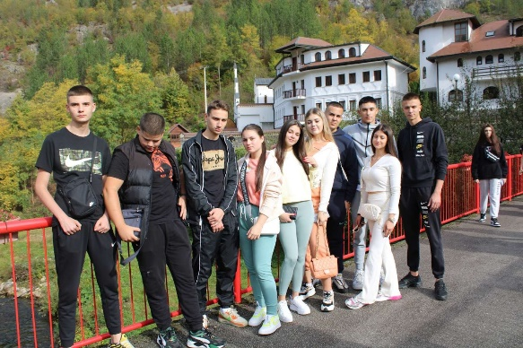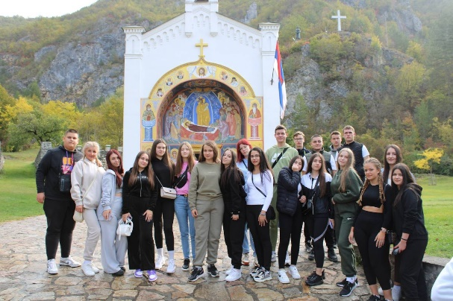
Путовање настављају до Вишеграда. Прошетали су Старим вишеградским мостом који је задужбина Мехмед-паше Соколовића и национални споменик Босне и Херцеговине. О историји моста читали су у Андрићевом роману „На Дрини ћуприја“.
На 300 метара од ћуприје посетили су Андрићград или Каменград, културни, туристички и едукативни комлекс, изграђен у част нашег нобеловца Иве Андрића. Идејни творац овог наизглед средњевековног града је наш режисер Емир Кустурица.
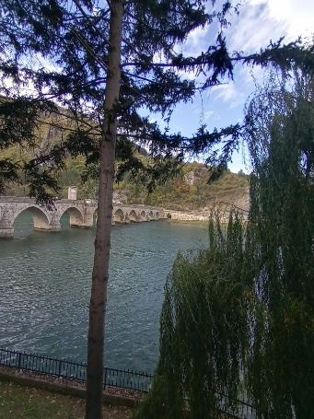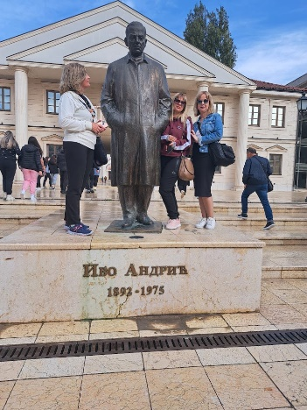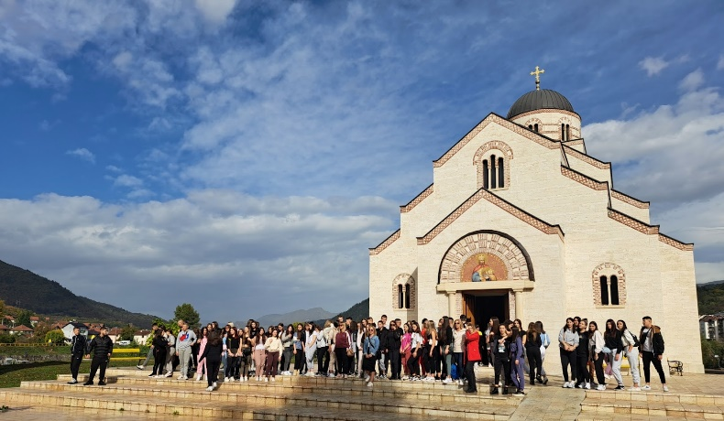

Путовање настављају ка Требињу. Тамо су стигли око 18 часова. Били су смештени у комплексу „Град сунца“ у изузетним лукс апартманима. Вечера је била у „Кнежевом конаку“.
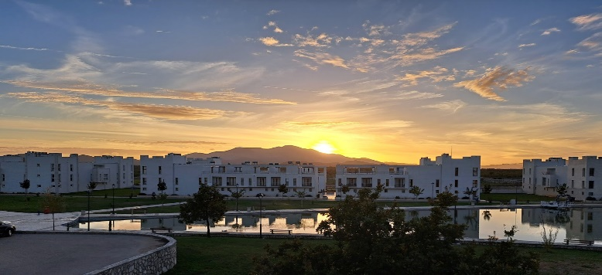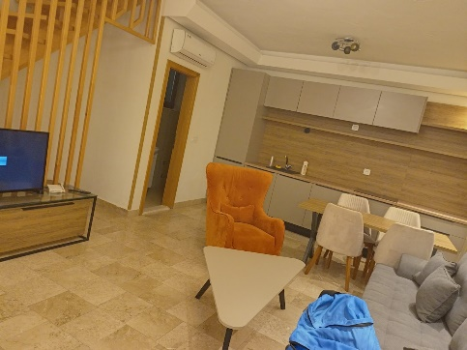

Други дан је започео посетом манастиру Тврдош, који се налази на 5km од Требиња. Подигнут је још у 4. веку и задужбина је цара Константина. Познат је и по производњи вина и маслина.
Путовање су наставили до манастира Херцеговачка Грачаница, на брду Црквина, одакле се пружа невероватан поглед на Требиње. У овом манастиру се налази гроб великог песника Јована Дучића.
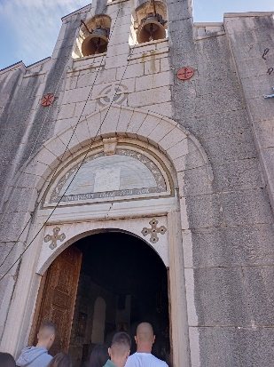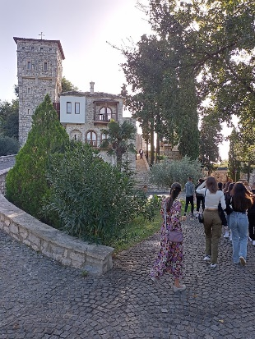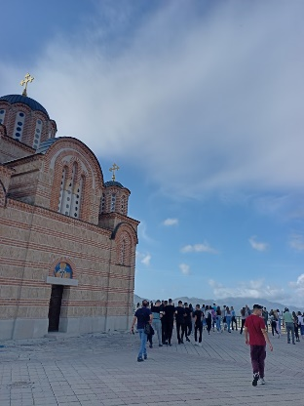
У наставку дана, у пратњи водича, обишли су Требиње и упознали се са његовом историјом и знаменитостима. Требиње се налази испод планине Леотар у долини Трбишњице, реке понорнице, која протиче кроз град. Имали су слободно поподне, до 17h, за шетњу по Старом граду, познатом као Кастел, где су могли да виде укрштање оријенталних и медитеранских утицаја у архитектури града. Уверили су се да је Требиње град сунца (иако је прогноза била другачија) и град платана.
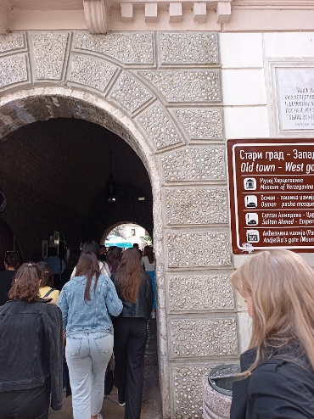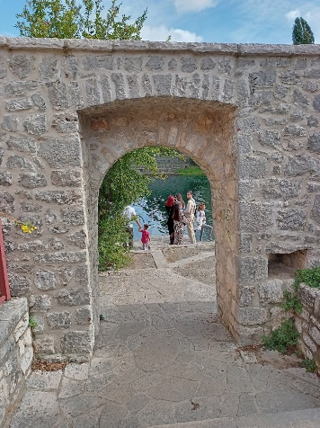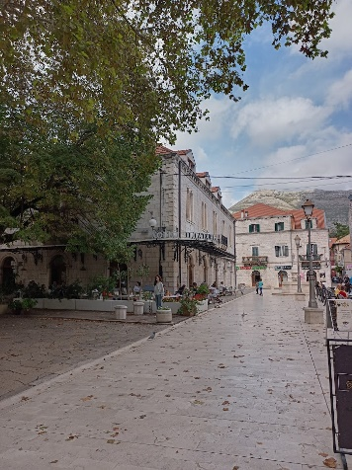
Трећег дана, у понедељак, у 9 h, напустили су апартмане и кренули ка граници. Прва дестинација овог дана је била Мокра гора, још један кустуричин град, овог пута Дрвенград. На путу до Лесковца, посетили су и Врњачку Бању.
У Лесковац су стигли око поноћи.
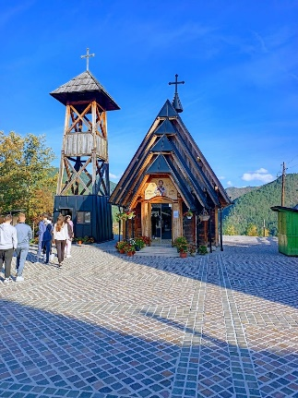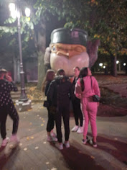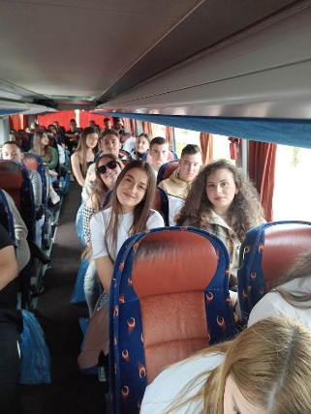
Ово путовање је пружило ученицима прилику да се још више зближе али и да истраже разноликости и богатства културног наслеђа наше земље и региона.
На екскурзији није било никаквих проблема. Иако је било преко 200 ученика, никада нису каснили, поштовали су сатницу и сваки договор. Зато заслужују све похвале.
Похвале заслужују и организатори екскурзије, Агенција Бавка-турс, водичи, лекар (који, на срећу, није имао много посла) а и возачи.

